Journée d'études 01 avril 2022

Centre Hospitalier de Mouscron

Les avancées dans le traitement de l’eau sanitaire

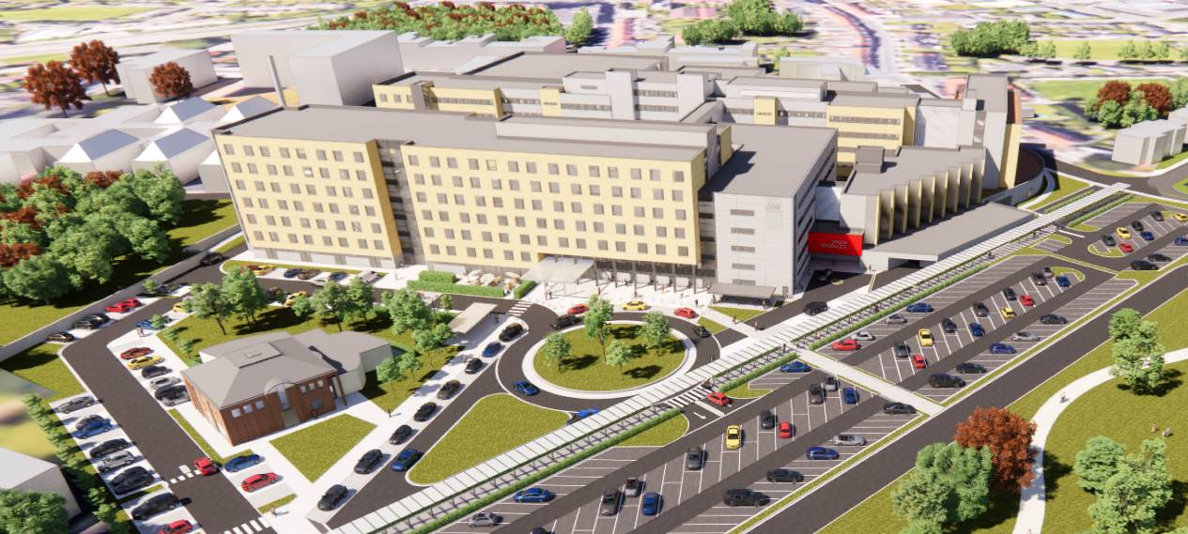

8h 30 - 9h |  | 30 min | Accueil café
9h - 9h 10 | A.F.T.S.H.  Laurence Caussin  Administrateur | 10 min | Accueil des participants et nouvelles de l’Association
9h 15 - 9h 30 | C.H. Mouscron  L. Deceuninck chargée de communication | 10 min  5 min | Présentation de l’hôpital  Questions - Réponses
9h 35 - 10h 10 | CSTC  Bart Bleys  Chef de Laboratoire – Labo Techniques de l’eau | 25 min  10 min | Quoi de neuf sur la légionellose ?  La nouvelle référence flamande (BBT déc 2017)  et les 7 solutions alternatives approuvées  Questions - Réponses
10h 15 – 10h 45 | Réseauprotec Joelle De Belder Experte Légionelle | 20 min  10 min | Mettre un plan de gestion en place  Retour d’expérience : les solutions quand la légionnelle est là  Questions – réponses
10h 50 - 11h 20 |  | 30 min | Pause café
11h 25 – 11h 55 | Georg Fischer  Arnaud Andreoli  Responsable R&D hygiène de l’eau  Pierre André  Building Technology Manager | 15 min  10 min  5 min | L’électrolyse de l’eau, une solution pour mon institution ?  Solutions pratiques pour bien gérer ses réseaux d’eau sanitaire  Vannes intelligentes d’équilibrage et purges automatiques  Questions - Réponses
12h – 12h 25 | Delabie  Thomas Bottemanne  Business Dev. Manager | 20 min  5 min | Comment éviter l’eau stagnante dans la robinetterie et l’intercommunication eau chaude – eau froide dans les vannes thermostatiques ?  Questions - Réponses
12h 30 - 13h 30 |  | 60 min | Walking Dinner
13h35- 14h10 | C.H. Mouscron  Jérémie Leleu  Responsable Technique/ biotechnique | 25 min  10 min | Expérience en gestion de l’eau sanitaire en milieu hospitalier :  - Situations d’urgences  - Qualité d’eau (dialyse,…)  - Légionellose et traitement par l’électrolyse de l’eau (Blue Box)  - Utilisation de l’eau de pluie  Questions - Réponses
14h 15 - 15h 15 | C.H. Mouscron  Jérémie Leleu  Paul Ardenois  JM Verheye  R. Lefebvre | 60 min | Visite des installations techniques
15h 20 - 16h 00 |  | 40 min | Drink de clôture

